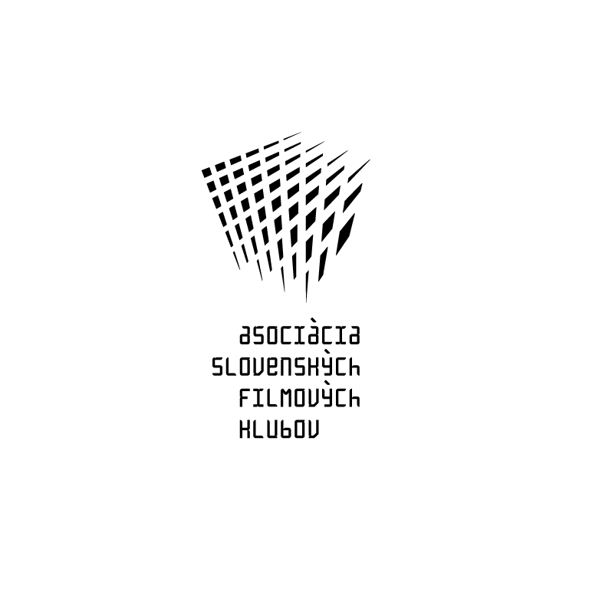

ASOCIÁCIA SLOVENSKÝCH FILMOVÝCH KLUBOV
Brnianska 33, 811 04 Bratislava, Tel: 02/5465 2018-19, fax: 02/5465 2017
INTERNET: http://www.asfk.sk, E-mail: asfk@stonline.sk
uvádza americký film

THX 1138
(THX 1138)
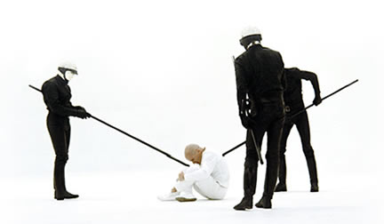
Monopol: AČFK
Premiéra v SR: 14. 9. 2006 (Projekt 100 2006)
Rok výroby: 1970 (v Projekte 100 je uvádzaný režisérsky zostrih z roku 2004)
Doporučená prístupnosť: MP 12
Formát: 35 mm, 88 min.
Žáner: sci-fi
Kinodistribúcia: ASFK od 14. 9. 2006 do 12. 1. 2011
Réžia: George Lucas. Námet: George Lucas. Scenár: George Lucas, Walter Murch. Kamera: Albert Kihn, David Myers. Hudba: Lalo Schifrin. Strih: George Lucas. Výprava: Michael Haller. Hrajú: Robert Duvall (THX 1138), Maggie McOmie (LUH 3417), Donald Pleasence (SEN 5241), Don Pedro Colley (hologram SRT), Marshall Efron (TWA), Ian Wolfe (PTO), David Ogden Steers (hlas hlásateľa) a ďalší

Celovečerný režijný debut svetoznámeho amerického režiséra, producenta a scenáristu Georga Lucasa.
Vitajte vo svete monštruózneho labyrintu, kde sú všetci obyvatelia v stereotypných uniformách a odľudštenú vizáž im dodáva neprehliadnuteľný lesk holohlavých lebiek. Hlavný hrdina (Robert Duvall) je jedným z mnohých nádenníkov v ohromnom ľudskom mravenisku, jeho "osobnosť" je symbolicky zredukovaná do znakov - THX 1138. Jeden z mnohých, ktorého pohltila vše objímajúca mašinéria. Film nie je komédia, ale dráma, inak by možno tvorca mohol hľadať odľahčujúcu paralelu s Chaplinovou Modernou dobou. K precitnutiu THX dopomôže základná ľudská emócia, láska, a to ako inak než v duchu revoltujúcej generácie mladých tvorcov.
Lucas zaujme nielen príbehom, ale hlavne vizuálnou štylizáciou do spektra studených farieb.

Lucasova vizualizácia temnej budúcnosti je bielo biela. Oholené hlavy mužov i žien násobia unifikovaný vzhľad človeka strateného medzi ľuďmi. Kameramani Albert Kihn a David Myers využili zaujímavé pohľady z dvorany newyorského múzea moderného umenia, snímanie cez hologramy i “citovanie” Warholovho cyklu o policajných zásahoch a najrôznejších nešťastiach na amerických cestách. Pravda, všetkému nasnímanému George Lucas až v strižni nasadil tú chmúrnu tvár príbehu o beznádejnej láske.
Juraj Mojžiš: Chmúrny svet, beznádejná láska - Film.sk 9/2006 – Zvláštne vydanie Projekt 100 - 2006

Vítejte ve světě monstrózního labyrintu, kde jsou všichni obyvatelé ve stereotypních uniformách a odlidštěnou vizáž jím dodává nepřehlédnutelný lesk holohlavých lebek. Hlavní hrdina (Robert Duvall) je jedním z mnoha nádeníků v ohromném lidském mraveništi, jeho "osobnost" je symbolicky zredukována do znaků - THX 1138. Jeden z mnoha, kterého pohltila všeobjímající mašinérie. Film není komedie, ale drama, jinak by možná tvůrce mohl hledat odlehčující paralelu s Chaplinovou Moderní dobou. K procitnutí THX dopomůže základní lidská emoce, láska, a to jak jinak než v duchu revoltující generace mladých tvůrců, THX okusí "zapovězené ovoce" a přijde o panictví. Prozření mu zprostředkuje soulož se spolubydlící LUH 3417. Následně je ale LUH zabita a plod umístěn do zkumavky. THX se snaží utéct, ale je to vůbec možné? Lucas zaujme nejen příběhem, ale hlavně vizuální stylizací do spektra studených barev. Zdi kolem jsou bílé, uniformy rovněž a stejně tak bezbarvý, dokonale hrůzně sterilní, je design pokojů. Lidé v nich žijí jen z donucení, bez vyšší motivace. Možná, že je to další stádium civilizace, kde již neexistuje "velitel," jen komerční náboženství s automatickými zpovědnicemi. "Kup si barbiturát, užij si ho... cítils to? Kup si víc... a víc! Budiž ti odpuštěno, synu."
www.artfilm.cz

George Lucas
(vl. menom George Walton Lucas Jr.)
* 14. 5. 1944, Modesto, Kalifornia, USA
Jeden z komerčne najúspešnejších režisérov a producentov všetkých čias. V roku 1966 absolvoval filmovú fakultu Juhokalifornskej univerzity (USC). V roku 1967 získal od Warner Brothers ako štipendium účasť na nakrúcaní filmu Ľudia dažda Francisa Forda Coppolu. Stali sa priateľmi a v roku 1969 založili spoločnosť American Zoetrope. Jej prvým projektom bolo orwelovské sci-fi THX 1138. Úspešné bolo autobiografické Americké graffiti (1973), ale celosvetovú slávu a mimoriadny komerčný úspech mu priniesla šesťdielna séria Hviezdne vojny (1977-2005), ktorej štyri epizódy i režíroval. Produkčne sa Lucas podieľal i na sérii o Indiana Jonesovi. V roku 1992 získal Cenu Irvinga G. Thalberga za celoživotné dielo, v roku 2002 Cenu Národnej filmovej rady, v roku 2003 Cenu Spoločnosti pre vizuálne efekty a v roku 2005 Cenu Amerického filmového inštitútu.

Filmy (celovečerné, len ako režisér) – 1970/2004: THX 1138; 1973: American Graffiti (Americké graffiti) ; 1977: Hviezdne vojny / Star Wars: Epizóda IV – Nová nádej (Star Wars / Star Wars: Episode IV – A New Hope); 1999: Star Wars: Epizóda I: Skrytá hrozba (Star Wars: Episode I - The Phantom Menace); 2002: Star Wars: Epizóda II – Klonovaní útočia (Star Wars: Episode II - Attack of the Clones); 2005: Star Wars: Epizóda III – Pomsta Sithov (Star Wars: Episode III - Revenge of the Sith).

